**اّليات واولویات تحقيق التنمية المستدامة**

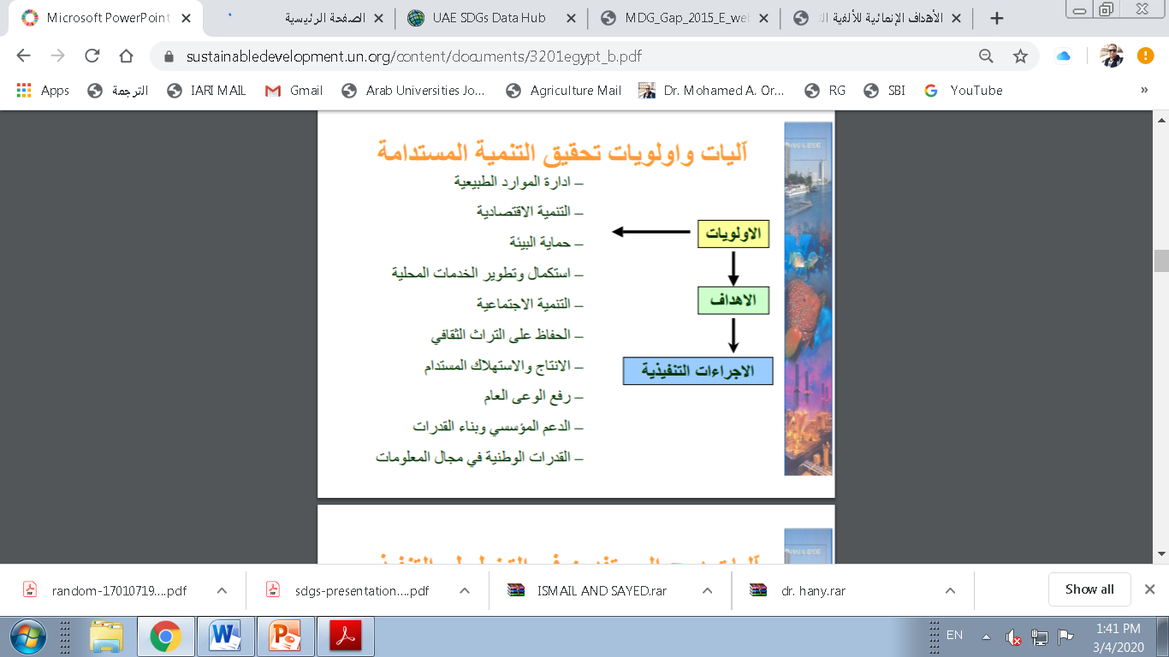

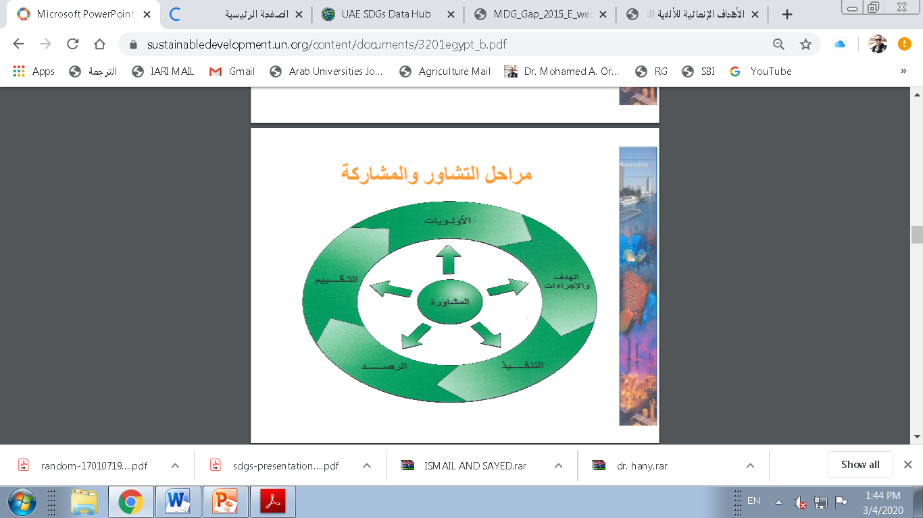

**مراحل المشاركة في عملية التنمية**